Frasher Selimaj
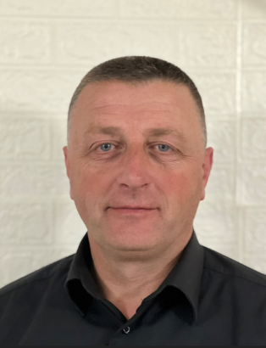

25/03/1971 u Plavu
Osnovnu školu i Gimnaziju završio u Plavu, živo i radio u inostranstvu gdje se aktivno bavio društvenim aktivnostima, bio član predsjedništva Amnesty interneschenel za republiku niedersaksen, Njemačka po povratku iz inostranstva nastavio studije, na Prištinskom univerzitetu, gdje je diplomirao na pravnim naukama. Pripravnički staž obavio u dnevnom centru, “Lipa” djeca sa smetnjama u razvoju, od 2019 radio kao koordinator u kancekariji za nacionalni savjet Albanaca za Plav i Gusnje.

